**学习主题：走进校园民谣（三）**

1. **学习目标**

同学们，今天我们学习的主题是《走进校园民谣（三）》，这节课我们将结合歌曲《外婆的澎湖湾》的学习，感受校园歌曲的风格；了解词曲作者和演唱者；能用自然亲切的声音表现歌曲。

1. **学习活动**

活动1：聆听歌曲《外婆的澎湖湾》，感受歌曲的音乐情绪并划分部分。

活动2：用轻巧跳跃的声音演唱第一部分，联想漫步走在童年熟悉的沙滩上，留下一步一个脚印的生动场景。

活动3：用优美连贯的声音演唱第二部分，抒发对美好家园的怀念和赞美之情。

活动4：带着“童年的怀想”完整演唱歌曲《外婆的澎湖湾》。

活动5：认识词曲作者叶佳修、演唱者潘安邦。

1. **学习资源**

**1.词曲作者叶佳修**

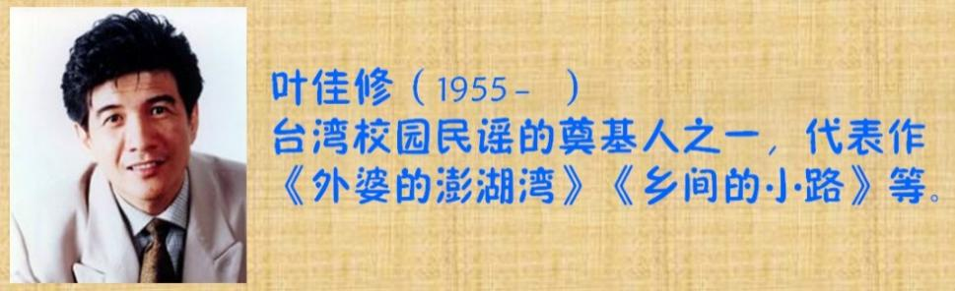

**演唱者潘安邦**



1. **《外婆的澎湖湾》歌片**

